**Spielbericht** 04.01.2016 | 14:20 Uhr

**Ungeschlagen zum Pokalsieg**

Hallenfußball: E-Junioren des FC Hansa Rostock sichern sich den großen Sportbuzzer-Wanderpokal der MAZ.

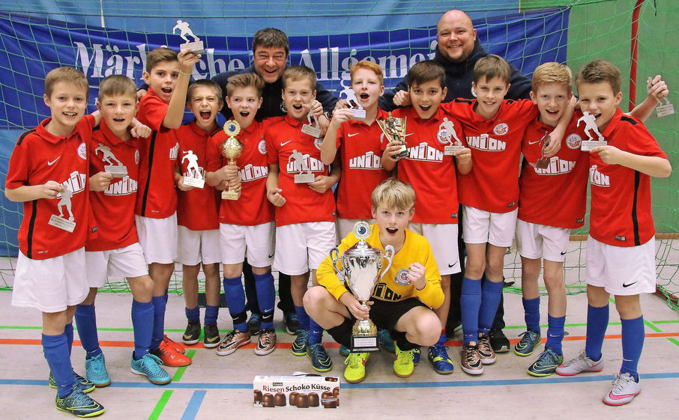© Stefan Peglow

Der große Sportbuzzer-Wanderpokal der MAZ ging in diesem Jahr an die Jungs vom FC Hansa Rostock.

[Stefan Peglow](http://brandenburg.sportbuzzer.de/mitglieder/stefan-peglow/26) [Mitmachen ›](http://brandenburg.sportbuzzer.de/magazin/ungeschlagen-zum-pokalsieg/31527)

Mit Können und Glück sicherte sich am Sonntagnachmittag die Mannschaft des FC Hansa Rostock beim 19. E-Junioren-Masters des SC Hertha  Karstädt den großen Sportbuzzer-Wanderpokal der MAZ. Die Rostocker setzten sich in einem  hochklassigen und ausgeglichenen Finale gegen die Jungs vom FC Mecklenburg Schwerin im Neunmeterschießen durch. Das Zehner-Turnier bot durchweg flotte, engagierte Vergleiche. In den 27 Spielen fielen 105 Tore. Schnell kristallisierten sich mit dem 1. FC Magdeburg und FC Mecklenburg in der Staffel B und dem FC Hansa Rostock in der Staffel A die Favoriten auf den Turniersieg heraus. Wobei sich in der A-Staffel hinter den Rostockern gleich drei Verfolger für den Vizerang ergaben. Doch der Reihe nach: Alle zehn Teams zeigten sich von Anfang an gut drauf, was nicht verwunderte, hatte doch Sven Möller mit seinem Team vom gastgebenden SC Hertha alles bestens vorbereitet und die Jungs sowie das eine Mädchen brauchten einfach nur Hallenfußball zu spielen.

Der Budenzauber begann mit der Vorrunde in zwei Fünfer-Staffeln. Dort spielte jeder gegen jeden. In der Zwischenrunde (Halbfinale) wurden im Überkreuzvergleich der jeweils beiden Staffelbesten die Finalisten ermittelt. Zudem wurden auch die Platzierungsspiele der jeweiligen Staffeldritten, -vierten und -fünften gegeneinander ausgetragen. Die Rostocker gestalteten als einzige all ihre Vorrundenspiele siegreich und kassierten dabei nicht einen Gegentreffer. Als Verfolger  erreichten der 1. FC Lok Stendal, SC Hertha Karstädt und Lichtenrader BC  jeweils sechs Punkte. Das Torverhältnis entschied darüber, dass die Stendaler ins Halbfinale einzogen, die Herthaner um Platz fünf und die Lichtenrader um Platz sieben spielten.

In der Staffel B lieferten sich die Magdeburger und Schweriner ein Kopf-an-Kopf-Rennen, bei dem die Elbestädter im direkten Vergleich mit den Mecklenburgern den Kürzeren zogen. Die Schweriner hingegen unterlagen dem Frohnauer SC. Dieser Sieg ließ die Berliner in das Spiel um Platz fünf einziehen. Hatte das Halbfinale zwischen Magdeburg und Rostock mit viel Spielwitz und technischer Klasse schon Endspielniveau, so war das Kräftemessen zwischen den Schwerinern und Stendalern eine klare Sache für die Meckis. Mit etwas Pech verpassten die Magdeburger den Einzug ins Endspiel. Im Sachsen-Anhalt-Derby um Bronze trumpften sie dann aber auf und gewannen verdient.

Hatte sich Daniel Engel, U11-Trainer des FCM, über die Niederlage im Halbfinale noch etwas geärgert, so zeigte er sich nach dem Kleinen Finale wieder zufrieden. So bleibt dem Magdebuger, der übrigens schon beim 1. Karstädter Hallenmasters  im Siegerteam des FCM  kickte, die  Prignitz weiterhin in guter Erinnerung und  so kündigte er vor der Rückreise in die sachsen-anhaltinische  Kapitale an: „Auch  beim 20. Turnier im Januar 2017 werden wir wieder mitspielen.“ Fielen in sechs der sieben K.o.-Spiele die Entscheidungen schon in der normalen  Spielzeit, so mussten nach dem 2:2 in einem klasse Finale die Spieler  nochmals am Punkt ran. Diese Lotterie gewannen die Rostocker. Das Spiel um Platz fünf entschied der Frohnauer SC gegen Gastgeber Hertha Karstädt mit 3:2 für sich. Ein Trostpflaster für die Gastgeber war jedoch die Ehrung von Jannik Lamprecht als bester Torwart des Turniers. Der Lüneburger SK Hansa, Debütant in der Karstädter Löcknitzhalle, sicherte sich mit einem 2:0 gegen den Lichtenrader BC Rang sieben. Im Spiel um Platz neun behielt der SC Schwarzenbeck gegen den SV Plate mit 1:0 die Oberhand. Bester Spieler war Mahdi Mohammadi (Rostock) und Till Breitkreuz (Schwerin) nahm für sieben Treffer die Torjäger-Trophäe in Empfang. Die Schiris Peter Reschke und Hartmut Drescher hatten leichtes Amtieren.

DFB-Stützpunkt-Trainer Frank Dannehl, der das gut fünfstündige Turnier souverän leitete, resümierte: „Hier wurde sehr guter Fußball geboten, vor allem von den  Teams, die es bis ins Halbfinale schafften. Die Elfjährigen boten gutes Doppelpassspiel, Spielwitz, eine beachtliche Ballbehandlung und so manche Finte. Mehr kann man von den Jungs in diesem Alter  nicht erwarten.“